Начальная страница <- Отчеты <- Все розничные отчеты
Начальная страница <- Документы <- Маркетинговая акция
Начальная страница <- Документы <- Розница <- Маркетинговая акция

Отчет «Действующие маркетинговые акции»
Отчет «Действующие маркетинговые акции» позволяет получить информацию:
- какие маркетинговые акции действуют в указанный период;
- в каких маркетинговых акциях участвует данный товар;
- какие товары задействованы в данной маркетинговой акции.
В отчете выводятся следующие данные:
- «Номенклатура» и номер документа «Маркетинговая акция» по которому этот товар включен в акцию;
- «Дата начала», «Дата окончания» и «Тип акции» — время и тип маркетинговой акции, в которой участвует этот товар;
- «Параметры» — где проводится, контрагент и договор с контрагентом, на основании которого проводится акция;
документ, по которому товар вводится в акцию, и выводится из акции, если акция по товару завершена.
Отчет «Действующие маркетинговые акции» доступен в разделе «Розница», группа параметров «Отчеты», либо через ссылку «Все розничные отчеты» раздела «Отчеты».
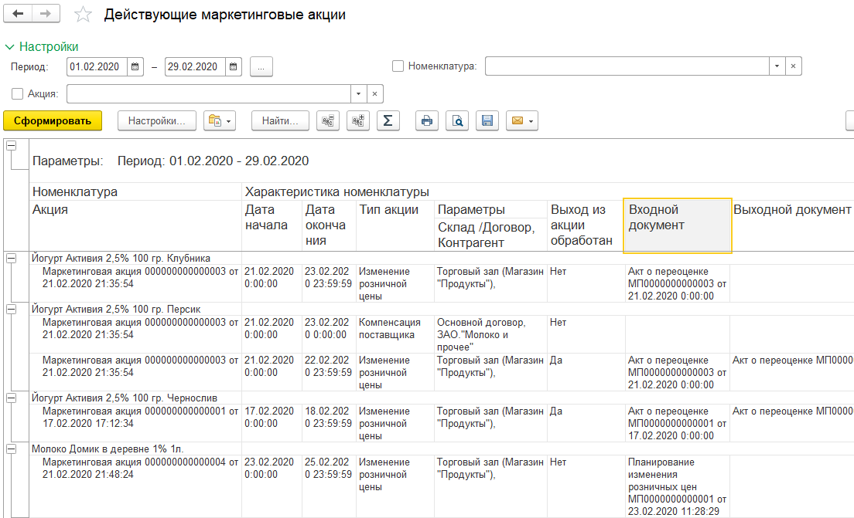Форма отчета «Действующие маркетинговые акции»
Реквизит «Период» обязателен для заполнения.
Если реквизит «Номенклатура» задан — в отчет выводятся только маркетинговые акции, в которых в указанный период были толь данный товар. Если реквизит «Номенклатура» не задан выводятся все товары, участвующие в акциях в заданный период.
Если в реквизите «Акция» указан конкретный документ «Маркетинговая акция», в отчете отображаются данные только по этой акции

